СПАРТАКИАДА ШКОЛ ДОБРЯНСКОГО ГОРОДСКОГО ОКРУГА
13 апреля в спортивном зале ДКиС им. В.А. Ладугина г. Добрянка прошел заключительный этап Спартакиады среди учащихся общеобразовательных учреждений Добрянского городского округа на 2023-2024 учебный год.
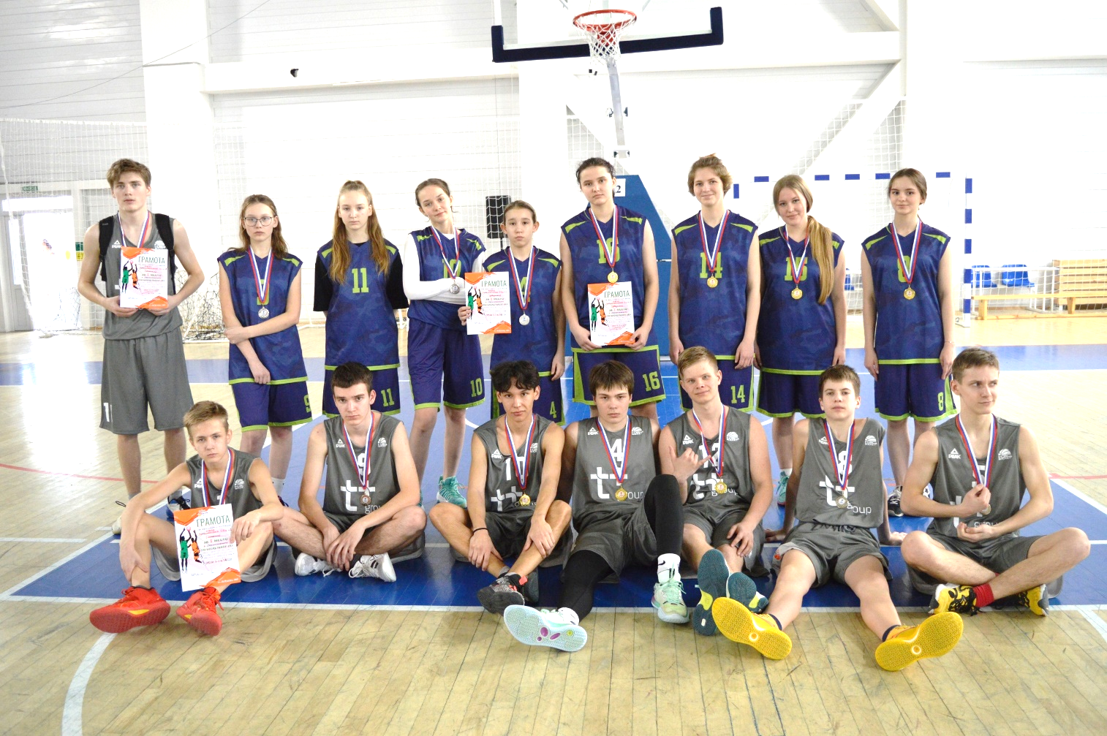
Баскетбол 3х3 среди юношей и девушек по возрастным группам 5-9 и 10-11 классы.
Поздравляем команды МБОУ "Полазненской СОШ № 1" с замечательным результатом: чемпионами стали юноши и девушки 10-11 классов, серебряные медали у юношей и девушек 5-9 классов.
Поздравляем чемпионов: Гилимзянова Руслана, Кузнецова Михаила, Попова Евгения, Лебедева Льва, Полушкину Надежду, Кетову Ульяну, Михееву Софью, Морозову Дарью.
Поздравляем серебряных медалистов: Ковтун Всеволода, Чмырь Матвея, Спешилова Степана, Чижкова Владислава, Давыдову Анну, Кетову Варвару, Мазунину Викторию, Сыропятову Алису.

